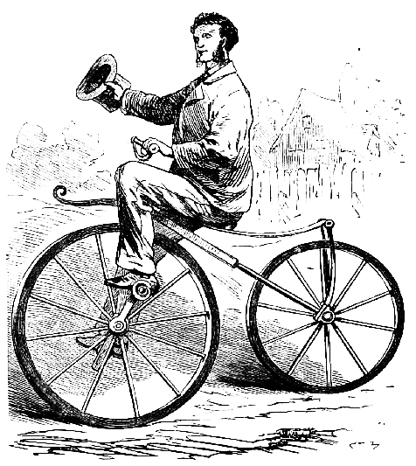
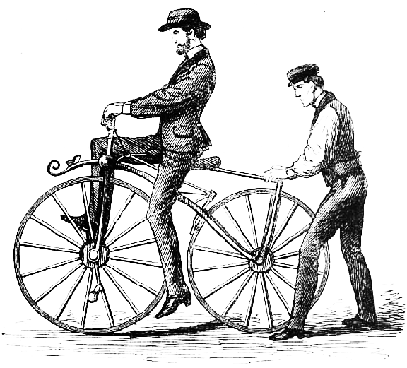
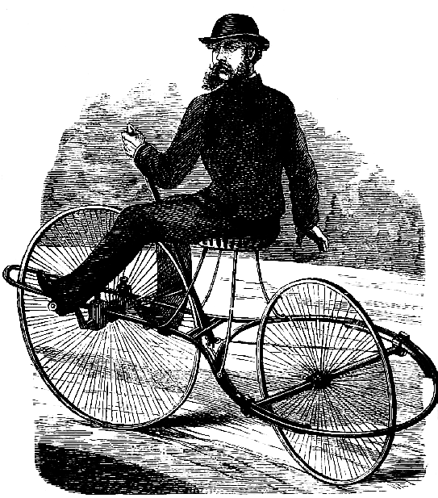
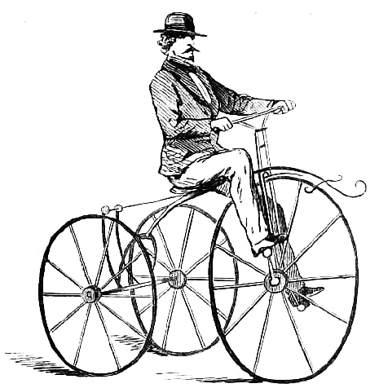

Abbildungen aus Das Velocipede - seine Geschichte, Konstruktion und Verbreitung; Leipzig 1870, S. 12, 26, 56 und 59
Digitalisat: Die Sächsische Landesbibliothek - Staats- und Universitätsbibliothek Dresden (SLUB); CC BY-SA 4.0 (Kurzversion)

Lest die historische Broschüre über die Geschichte, den Aufbau und die Pflege des Velocipedes. Es stehen zur Auswahl:
- der originale Text in damaliger Rechtschreibung und Frakturschrift als PDF-Datei,
- dieser originale Text von der Webseite der SLUB zum Lesen auf einem Monitor,
http://digital.slub-dresden.de/id345401174
- der originale Text in lateinischer Schrift und angepasster Rechtschreibung als PDF-Dateien.

Aufgaben:

Als Erfinder des Velocipedes wird in der Einführung ein Herr Michaux aus Paris genannt.
- Was war der Vorläufer des Velocipedes, welche Gemeinsamkeiten und Unterschiede kennzeichnen diese beiden Arten von „Fahrmaschinen“?
Im Abschnitt „Zur Geschichte des Velocipedes“ werden Velocipede-Modelle vorgestellt.
- Erstellt eine Übersicht zu den historischen Velocipede-Modellen.
- Ordnet diese beispielsweise nach der Anzahl der Räder in Gruppen.
- Nennt, wenn möglich, den Erfinder des Modells.
- Beschreibt jeweils besondere Eigenschaften des Modells.
Im Abschnitt „Technik des Velocipedes“ werden die Bauteile eines Velocipedes beschrieben.
- Erstellt eine Übersicht zu den Velocipede-Bauteilen. Vergleicht diese jeweils mit den Teilen eines modernen Fahrrades.
- Ordnet den Bauteilen die Anforderungen zu, die im historischen Text genannt werden. (Bauausführung/Konstruktion, Material, …) Vergleicht diese mit den Anforderungen an ein modernes Fahrrad. Welche sind heute noch gültig?
Im Abschnitt „Velocipede-Unterricht“ beschreibt der Autor, wie er vierzig Anfängern das Fahren mit dem Velocipede beigebracht hat.
- Listet die Übungen auf, die in diesem Abschnitt beschrieben werden.
- Ordnet, wenn im Text angegeben, die vorgeschlagene Zeitdauer zu den Übungen zu.
- Vergleicht diesen „Velocipede-Unterricht“ mit dem Fahrradfahren-Lernen heute.
Welche der damaligen Übungen sind nach eurer Meinung sinnvoll? Welche nicht?
Im Abschnitt „Behandlung des Velocipedes“ werden Tipps für die Pflege und Haltbarkeit gegeben.
- Nenne Tipps, die man beim Fahrrad heute noch anwenden kann/soll.

